

**Instituto Federal de Educação, Ciência e Tecnologia de São Paulo**

**Campus Birigui**

**Análise e Projeto de Sistemas**

**Profa. Helen de Freitas Santos**

**2021**

|  |  |
| --- | --- |
| **Nome do sistema** | **Sierm** |
| **Equipe** | **Danilo Naba** |
| **Pedro Alberto** |
| **Guilherme Canassa** |
| **Leonardo Bearari** |

**BIRIGUI**

**Junho de 2021**

Sumário

**Contexto** **3**

**Visão Geral** **4**

**Engenharia de Requisitos** **5**

Requisitos 5

Requisitos do Usuário 5

Requisitos Funcionais 6

Requisitos Não Funcionais 8

Normatizações internas 9

Diagrama de Casos de Uso 9

**Protótipo de Interface** **10**

**Modelagem de Dados** **11**

Modelo de Domínio 11

Diagrama de Objetos 12

Elementos de diagramas de objetos: 12

Mapeamento Objeto-Relacional 12

**Análise** **14**

Diagrama de Classe de Análise 14

Diagrama de Sequência 14

Diagrama de Atividades 16

Diagrama de Estados 17

Diagrama de Pacotes 18

**Projeto de Software** **19**

Projeto de Interface 19

Projeto de Dados 20

Projeto Procedimental 25

Projeto Arquitetural 26

Referências **27**

**1. Contexto**

O Sierm é um software de uso da informatização deve estar vinculado com a necessidade de velocidade e objetividade no trabalho, não só na evolução dos instrumentos e maquinário, que facilitam a vida do profissional da saúde, assim como na parte administrativa, que engloba o controle de vendas, gerenciamento de relatórios, cadastro de clientes e medicamentos, dentre várias outras funcionalidades que tornam mais fácil a vida e o trabalho das pessoas que se utilizam da informatização nesse meio. De acordo com dados coletados em uma entrevista prévia, foi descoberto que ele tem contato direto com fornecedores de medicamentos, com isso, o site necessita de atualizações de produtos e uma Timeline que apresente os últimos lançamentos.

Tem-se como objetivo deste projeto é desenvolver um software que realize processos burocráticos mais ágeis em ambiente hospitalares facilitando o acesso dos funcionários e usuários, que de maneira simples possa ser gerenciado o estoque da farmácia, controle dos funcionários e dos registros dos pacientes.

**2. Visão Geral.**

O Sierm é um sistema de controle de despacho de receitas médicas online onde cada contratante do sistema pode criar facilmente seu controle independente, com site e domínios próprios. Ao contratar este serviço o lojista, pronto socorros, hospitais terão a sua disposição um sistema completo e seguro de venda e entrega de medicamentos, executadas ou não, online com registro de clientes, mercadorias e distribuidores. controle de fluxo de acesso e total do domínio do ecossistema, tendo todos os processos e requisições gerenciadas por nosso sistema lhe facilitando a gestão online.

**3. Engenharia da requisitos.**

**3.1. Requisitos.**

De acordo com a norma IEEE-90, requisitos são:

1. Uma capacidade que um usuário necessita para resolver um problema ou atingir um objetivo;

2. Uma capacidade que deve ser atendida ou possuída por um sistema ou componente de um sistema para satisfazer um contrato, padrão, especificação ou outro documento formalmente imposto;

3. O conjunto de todos os requisitos que formam a base para o desenvolvimento subsequente de um software ou componentes de um software. Podemos dizer então que requisitos é traduzir tudo o que seu usuário quer em artefatos mensuráveis para que posteriormente possam ser apresentados ao time de desenvolvimento

**3.1.1 Requisitos de usuário.**

1. Usuário consumidor

Ao conectar o usuário é apresentado a uma tela inicial com a opção de navegar conectado ou desconectado. Estando deslogado, o usuário sofre restrições relacionadas ao funcionamento interno do sistema, como remédios já retirados, ou, a serem retirados. No canto da tela há um menu com funções de interação como: perfil, SAC, inicial, produto e login. com as seguintes funcionalidades:

● Em login, apresenta três interações: fazer login, registrar e recuperar a senha;

● Em perfil, oferece a opção do usuário editar informações relacionadas a endereço e forma de pagamento e visualizar histórico de retiradas já feitas e pedidos pendentes;

● Em SAC, oferece a possibilidade de acionar o suporte da loja e visualizar perguntas frequentes, da mesma forma quando logado o usuário pode visualizar ticket aberto referente aos pedidos;

● Em produto, um catálogo completo é apresentado ao visualizador com filtros de tipo, marca e categoria.

**2. Usuário e administrador.**

Ao fazer login, o administrador ganha acesso a um painel com campos para verificar seu status e notificações, além das opções configurações estoque. Possuem as seguintes funcionalidades:

● Configuração: Apresenta ao administrador opções para editar o layout do site, gerir contas e permissões. Também está disponível a opção de suporte da empresa, que pode ser acessada mesmo sem fazer login para casos de emergências.

● Estoque: Oferece a possibilidade de adicionar, remover e editar informações de produtos, além de permitir que o administrador supervisione a lista de produtos cadastrados.

● Vendas: fornece ao administrador uma visão geral de pedidos, status e SAC gerado pelo sistema. em pedidos aparecerão os novos pedidos gerados pelos usuários, em status um olhar completo sobre o serviço e pedidos e SAC fornecerá todas as disputas emitidas por usuário, perguntas referentes a produtos e mensagens trocadas entre o mesmo e usuários.

**3.1.2 Requisitos funcionais.**

Segundo Benardi, Fontoura, Cordenonsi(2008), a análise de requisitos está relacionada com a definição do que o sistema deve fazer, suas propriedades emergentes desejáveis e essenciais e as restrições quanto à operação do sistema e quanto aos processos de desenvolvimento de software. Os requisitos podem ser divididos, quanto ao nível de detalhes em:

Requisitos Funcionais: Correspondem à listagem de tudo o que o sistema deve fazer. São declarações das funções que o sistema deve fornecer, como ele deve reagir a entradas específicas e como deve se comportar em determinadas situações. Podem, inclusive, declarar o que o sistema não deve fazer. Abaixo, estão listados os requisitos funcionais do sistema

|  |  |  |
| --- | --- | --- |
| **REQUISITOS FUNCIONAIS** | **USUÁRIOS** | **SISTEMA** |
| **RF-01** | QUANDO PACIENTE ENTRAR NO HOSPITAL UTILIZAR O LEITOR BIOMÉTRICO | GERAR UMA FICHA COM OS DADOS CADASTRADOS DO PACIENTE |
| **RF-02** | CASO NÃO TENHA CADASTRO | SOLICITAR UM ATENDENTE, PARA REALIZAR O CADASTRO |
| **RF-03** | O USUÁRIO IRÁ PASSAR NA PRÉ CONSULTA ONDE SERÁ AVALIADO PELO ENFERMEIRO | CADASTAR OS SINAIS E SINTOMAS DO PACIENTE |
| **RF-04** | AO CHEGAR NO CONSULTÓRIO | APÓS CONSULTA SERÁ REALIZADO PEDIDOS DE EXAMES E MEDICAMENTOS, SERÁ IMPRESSO UMA GUIA NA FARMACIA E OUTRO NO SETOR DE EXAMES |
| **RF-05** | APÓS COLETAR TODOS EXAMES E TOMAR OS MEDICAMENTOS | AGUARDAR OS RESULTADOS SEREM CADASTRADOS NA FICHA |

1. Obter Requisitos: desenvolvedor e cliente definem os objetivos gerais do software, identificam quais requisitos são conhecidos e as áreas que necessitam de definições adicionais.
2. Projeto Rápido: representação dos aspectos do software que são visíveis ao usuário (abordagens de entrada e formatos de saída).
3. Construção: implementação rápida do projeto.
4. Avaliação do Protótipo: cliente e desenvolvedor avaliam o protótipo.
5. Refinamento: cliente e desenvolvedor refinam os requisitos do software a ser desenvolvido.

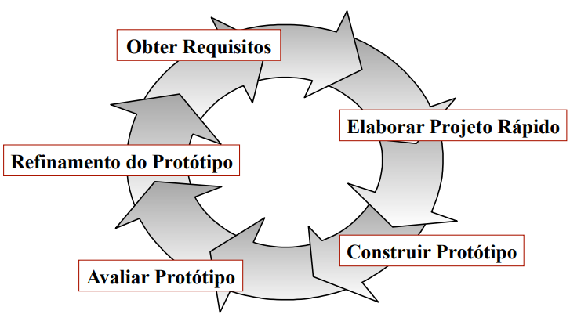

**Figura 1:** modelo de prototipação.

Identificados os requisitos, o protótipo deve ser descartado e a versão de produção deve ser construída considerando os critérios de qualidade.

**ESPECIFICAÇÃO DO SOFTWARE**

Este software projetado para realizar controle de cadastro em ambientes hospitalares mais específico para pronto socorro no intuito de cadastrar pacientes, medicamentos e insumos, funcionários como cartão de ponto escala de trabalho, exames solicitados e/ou realizados, diagnósticos anteriores.

O gerente tem acesso a todas as informações que forem realizadas durante o uso do software. Cada setor terá um responsável para a utilização do software havendo a necessidade do código de acesso para ter acesso ao programa conforme cada função específica. Mais necessariamente o atendente, o enfermeiro, médico, laboratório e farmácia.

O software poderá ser acessado em qualquer computador que será interligada por uma rede interna obtendo todas as informações conjuntas.

Este é o modelo que o sistema funcionará, cada setor deverá efetuar suas especificações para que o processo seja concluído.

|  |  |  |
| --- | --- | --- |
| **REQUISITOS FUNCIONAIS** | **USUÁRIOS** | **SISTEMA** |
| **RF-01** | QUANDO PACIENTE ENTRAR NO HOSPITAL UTILIZAR O LEITOR BIOMÉTRICO | GERAR UMA FICHA COM OS DADOS CADASTRADOS DO PACIENTE |
| **RF-02** | CASO NÃO TENHA CADASTRO | SOLICITAR UM ATENDENTE, PARA REALIZAR O CADASTRO |
| **RF-03** | O USUÁRIO IRÁ PASSAR NA PRÉ CONSULTA ONDE SERÁ AVALIADO PELO ENFERMEIRO | CADASTAR OS SINAIS E SINTOMAS DO PACIENTE |
| **RF-04** | AO CHEGAR NO CONSULTÓRIO | APÓS CONSULTA SERÁ REALIZADO PEDIDOS DE EXAMES E MEDICAMENTOS, SERÁ IMPRESSO UMA GUIA NA FARMACIA E OUTRO NO SETOR DE EXAMES |
| **RF-05** | APÓS COLETAR TODOS EXAMES E TOMAR OS MEDICAMENTOS | AGUARDAR OS RESULTADOS SEREM CADASTRADOS NA FICHA |
| **RF-06** | RETORNARA AO CONSULTÓRIO | SOLICITARA NOVA CONDULTA OU ALTA |

**Figura 2:** requisitos funcionais.

**DIAGRAMA GERAL DO SISTEMA**

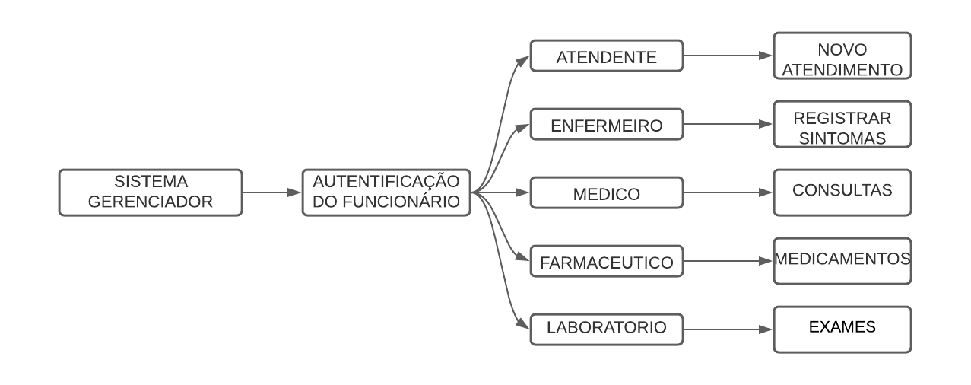

**Figura 3:** modelo diagrama geral do sistema.

**CASOS DE USO**

O diagrama de caso de uso descreve a funcionalidade proposta para um novo sistema que será projetado, é uma excelente ferramenta para o levantamento dos requisitos funcionais do sistema. Unidade funcional provida pelo sistema, subsistema, ou classe manifestada por sequências de mensagens entre o sistema e um ou mais atores. Representa uma possível utilização do sistema por um ator, que pode ser uma pessoa, dispositivo físico, mecanismo ou subsistema que interage com o sistema alvo, utilizando algum de seus serviços

**ATENDENTE**

Todos os pacientes que registram a entrada em hospitais geram um código chamado ficha de atendimento (FA), está ficha será utilizada para registrar todo atendimento realizado no paciente inclusive registrar os medicamentos que foram prescritos pelo médico. Caso o paciente não houver nenhum cadastro registrado o software solicitara o auxílio de um atendente para realizar o cadastro.

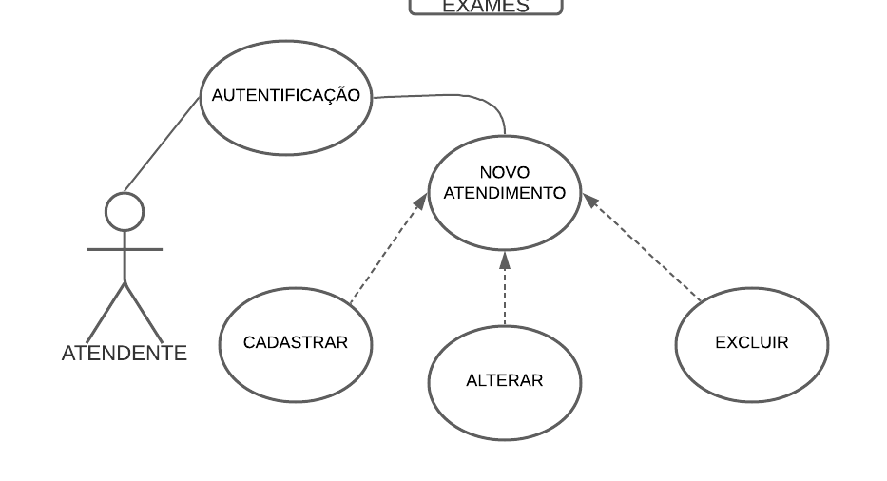

**Figura 4:** caso de uso do atendente.

**Finalidade/Objetivo**

Permite ao funcionário cadastrar e manter todos os cadastros disponíveis no sistema.

**Ator**

Funcionário Atendente.

**Precondições**

O usuário deve ter sido autenticado para ter acesso. Será permitido acesso somente a área de cadastro do paciente.

**Fluxo Principal**

O funcionário seleciona a opção cadastro no menu principal e em seguida escolhe a opção cadastrar.

O sistema solicita os dados necessário para o cadastro.

O funcionário fornece os dados e confirma a operação.

O sistema verifica se os dados principais foram fornecidos e mostra mensagem de confirmação.

**Fluxo Alternativo**

O funcionário escolhe a opção excluir.

a) O sistema informa uma mensagem ao usuário para a exclusão.

O funcionário escolhe a opção alterar.

a) O sistema informa ao usuário a alteração feita.

**ENFERMEIRO**

Logo após o paciente passara no enfermeiro para realizar os cadastros dos sintomas e sinais na ficha.

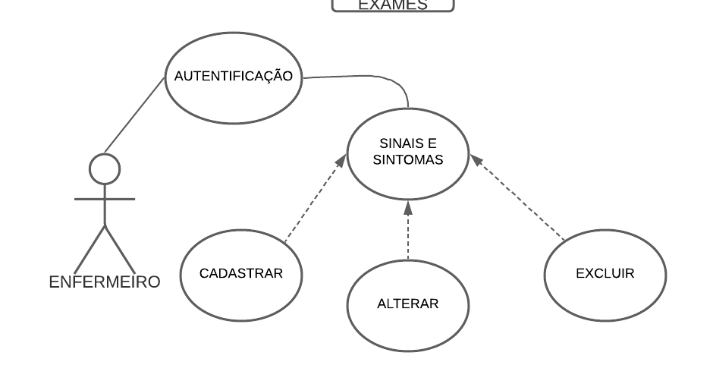

**Figura 5:** caso de uso do enfermeiro.

**Finalidade/Objetivo**

Permite ao funcionário cadastrar e manter todos os sinais e sintomas disponíveis no sistema.

**Ator**

Funcionário Enfermeiro.

**Precondições**

O usuário deve ter sido autenticado para ter acesso. Será permitido somente a utilização da área de registro de sinais e sintomas do paciente.

**Fluxo Principal**

O funcionário seleciona a opção registrar sinais e sintomas no menu principal e em seguida escolhe a opção cadastrar.

O sistema solicita os dados necessário para o registro.

O funcionário fornece os dados e confirma a operação.

O sistema verifica se os dados principais foram fornecidos e mostra mensagem de confirmação.

**Fluxo Alternativo**

O funcionário escolhe a opção excluir.

a) O sistema informa uma mensagem ao usuário para a exclusão.

O funcionário escolhe a opção alterar.

a) O sistema informa ao usuário a alteração feita.

**MÉDICO**

Quando o cadastro for preenchido o paciente será encaminhado ao consultório médico. Durante a consulta o médico terá a opção de iniciar uma nova consulta e prescrever medicamentos solicitar exames, fazer receita médica e alta. Após realizar os medicamentos e exames aguardará os resultados até nova consulta, então será realizado novo tratamento ou será emitida alta e/ou receita médica, ou até mesmo solicitação de internação.

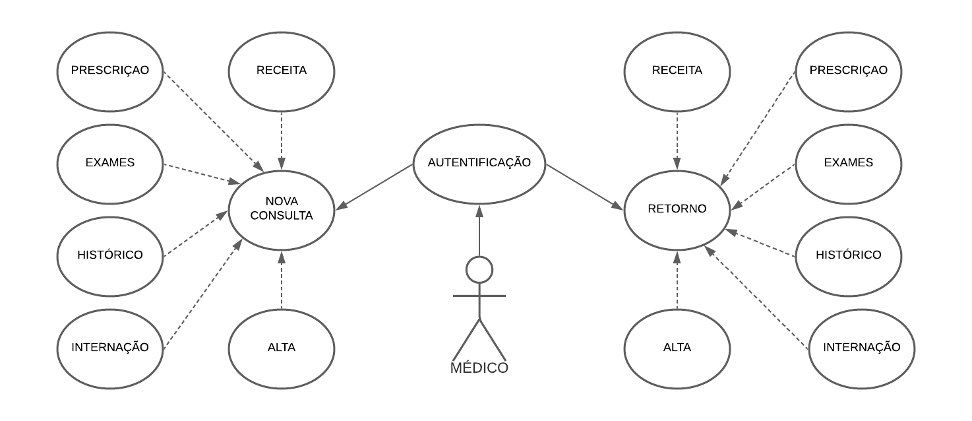

**Figura 6:** caso de uso do médico.

**Finalidade/Objetivo**

Permite ao funcionário consultar e manter todos os pedidos de exames, medicamentos, internações, altas entre outros disponíveis no sistema.

**Ator**

Funcionário Médico.

**Precondições**

O usuário deve ter sido autenticado para ter acesso. Será permitido acesso a prescrição de medicamentos, exames solicitados e realizados, histórico de consultas, histórico de internações.

**Fluxo Principal**

O funcionário seleciona a opção nova consulta ou retorno de consulta no menu principal e em seguida escolhe a opção:

a) prescrever medicamentos;

b) exames;

c) receita;

d) alta;

e) internação;

f) histórico.

O sistema solicita os dados necessário para o atendimento.

O funcionário fornece os dados e confirma a operação.

O sistema verifica se os dados principais foram fornecidos e mostra mensagem de confirmação.

**Fluxo Alternativo**

O funcionário escolhe a opção excluir.

a) O sistema informa uma mensagem ao usuário para a exclusão.

O funcionário escolhe a opção alterar.

a) O sistema informa ao usuário a alteração feita.

**FARMACÊUTICO**

Cada medicamento terá um código numérico para representá-lo assim que o paciente sair da sala de consulta médica a prescrição será impressa na farmácia para separar e registrar a saída na FA do paciente, e/ou no setor de exames. Nenhum medicamento deverá ser entregue sem prescrição médica pela farmácia.

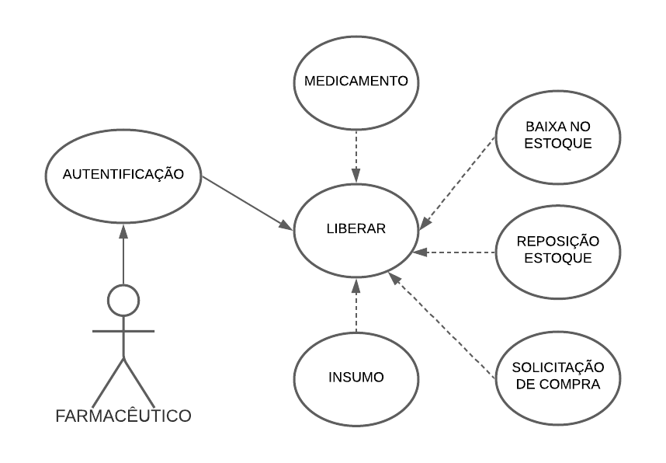

**Figura 7:** caso de uso do farmacêutico.

**Finalidade/Objetivo**

Permite ao funcionário liberar e manter todos os medicamentos e insumos disponíveis no sistema.

**Ator**

Funcionário Farmacêutico.

**Precondições**

O usuário deve ter sido autenticado para ter acesso. Nenhum medicamento será dispensado sem prescrição médica. Será permitido somente a área de liberação de medicamentos e insumos, reposição e baixa no estoque e solicitação de estoque.

**Fluxo Principal**

O funcionário seleciona a opção liberar no menu principal e em seguida escolhe a opção;

a) medicamentos;

b) insumos;

c) baixa no estoque;

d) reposição de estoque;

e) solicitação de reposição.

O sistema solicita os dados necessário para a liberação.

O funcionário fornece os dados e confirma a operação.

O sistema verifica se os dados principais foram fornecidos e mostra mensagem de confirmação.

**Fluxo Alternativo**

O funcionário escolhe a opção excluir.

a) O sistema informa uma mensagem ao usuário para a exclusão.

O funcionário escolhe a opção alterar.

a) O sistema informa ao usuário a alteração feita.

**LABORATÓRIO**

No setor de exames será realizado a coleta de exames laboratoriais e de imagem, e anexo aos prontuários os resultados dos exames.

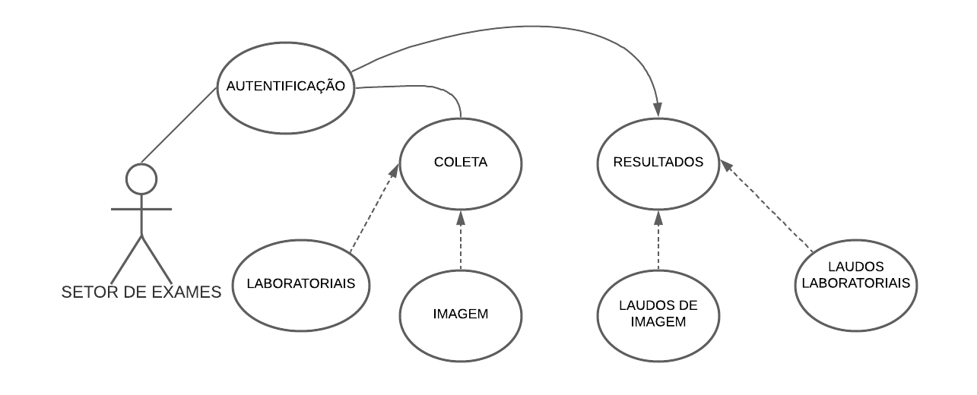

**Figura 8:** caso de uso do laboratório.

**Finalidade/Objetivo**

Permite ao funcionário coletar e manter todos os resultados disponíveis no sistema.

**Ator**

Funcionário Laboratório.

**Precondições**

O usuário deve ter sido autenticado para ter acesso. Será permitido somente a área de realizar novo exame e/ou inserir resultados de exame.

**Fluxo Principal**

O funcionário seleciona a opção novo exame no menu principal e em seguida escolhe a opção:

a) laboratoriais;

b) imagens.

O funcionário seleciona a opção inserir resultados no menu principal e em seguida escolhe a opção:

a) laudo de exames laboratoriais;

b) laudo de imagens.

O sistema solicita os dados necessário para o cadastro.

O funcionário fornece os dados e confirma a operação.

O sistema verifica se os dados principais foram fornecidos e mostra mensagem de confirmação.

**Fluxo Alternativo**

O funcionário escolhe a opção excluir.

a) O sistema informa uma mensagem ao usuário para a exclusão.

O funcionário escolhe a opção alterar.

a) O sistema informa ao usuário a alteração feita.

**GERENTE**

O Gerente terá acesso a todo sistema podendo visualizar qual funcionário está alocado em cada setor podendo gerar ficha de ponto de cada funcionário, se há estoque na farmácia e se há novo pedido de compras, quantos exames estão sendo realizados e quantos pacientes estão sendo atendidos. Podendo então gerar um relatório completo do software.

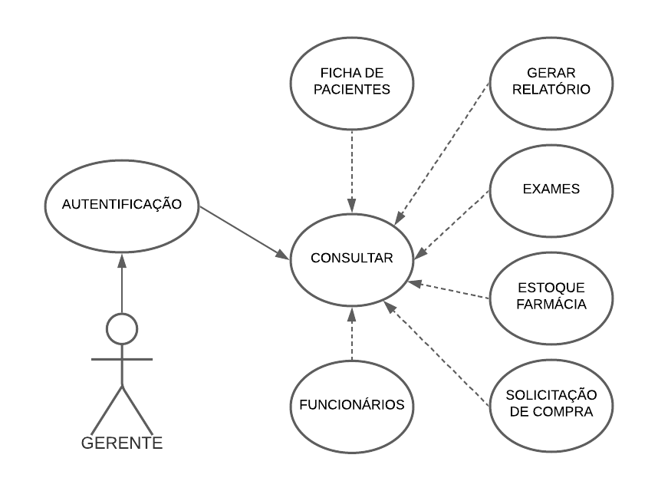

**Figura 9:** caso de uso do gerente.

**Finalidade/Objetivo**

Permite ao gerente todas as informações disponíveis no sistema.

**Ator**

Gerente.

**Precondições**

O usuário deve ter sido autenticado para ter acesso. Será permitido ter acesso a todo software, mas somente para coleta de dados não será permitido nenhuma alteração que não seja de sua função, assim como prescrever medicamentos.

**Fluxo Principal**

O gerente seleciona a opção nova consulta no menu principal e em seguida escolhe a opção:

a) ficha de ponto de funcionários;

b) exames realizados;

c) estoque da farmácia;

d) compra de produtos;

e) ficha de paciente;

f) imprimir relatórios.

O sistema solicita os dados necessário para o cadastro.

O gerente fornece os dados e confirma a operação.

O sistema verifica se os dados principais foram fornecidos e mostra mensagem de confirmação.

**Fluxo Alternativo**

O gerente escolhe a opção excluir.

a) O sistema informa uma mensagem ao usuário para a exclusão.

O gerente escolhe a opção alterar.

a) O sistema informa ao usuário a alteração feita.

**DIAGRAMA DE SEQUÊNCIA**

Esta sequência mostra como o sistema deve ser realizado em cada processo até o término do atendimento. O diagrama de sequência representa essa informação de uma forma simples e lógica. Um diagrama de sequência descreve a maneira como os grupos de objetos colaboram em algum comportamento ao longo do tempo. Ele registra o comportamento de um único caso de uso e exibe os objetos e as mensagens passadas entre esses objetos no caso de uso.

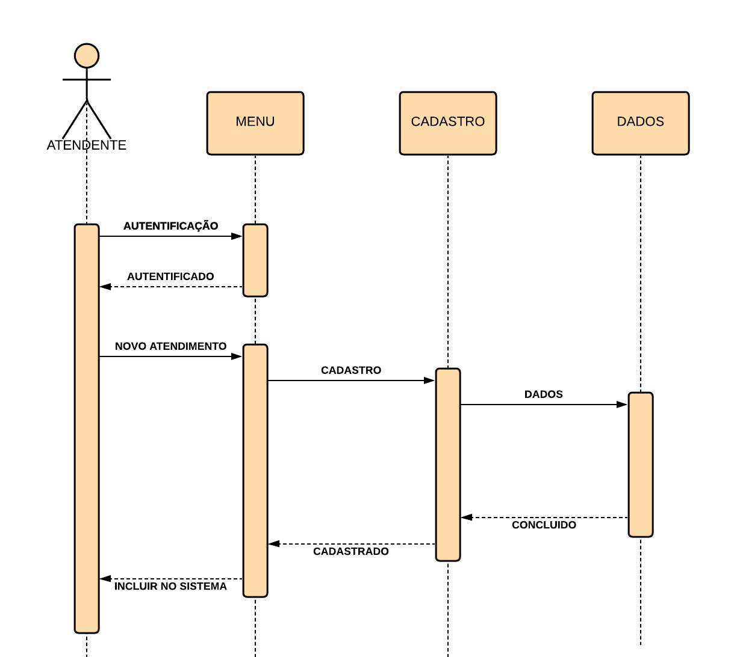

**Figura 10:** diagrama de sequência do caso de uso do atendente.

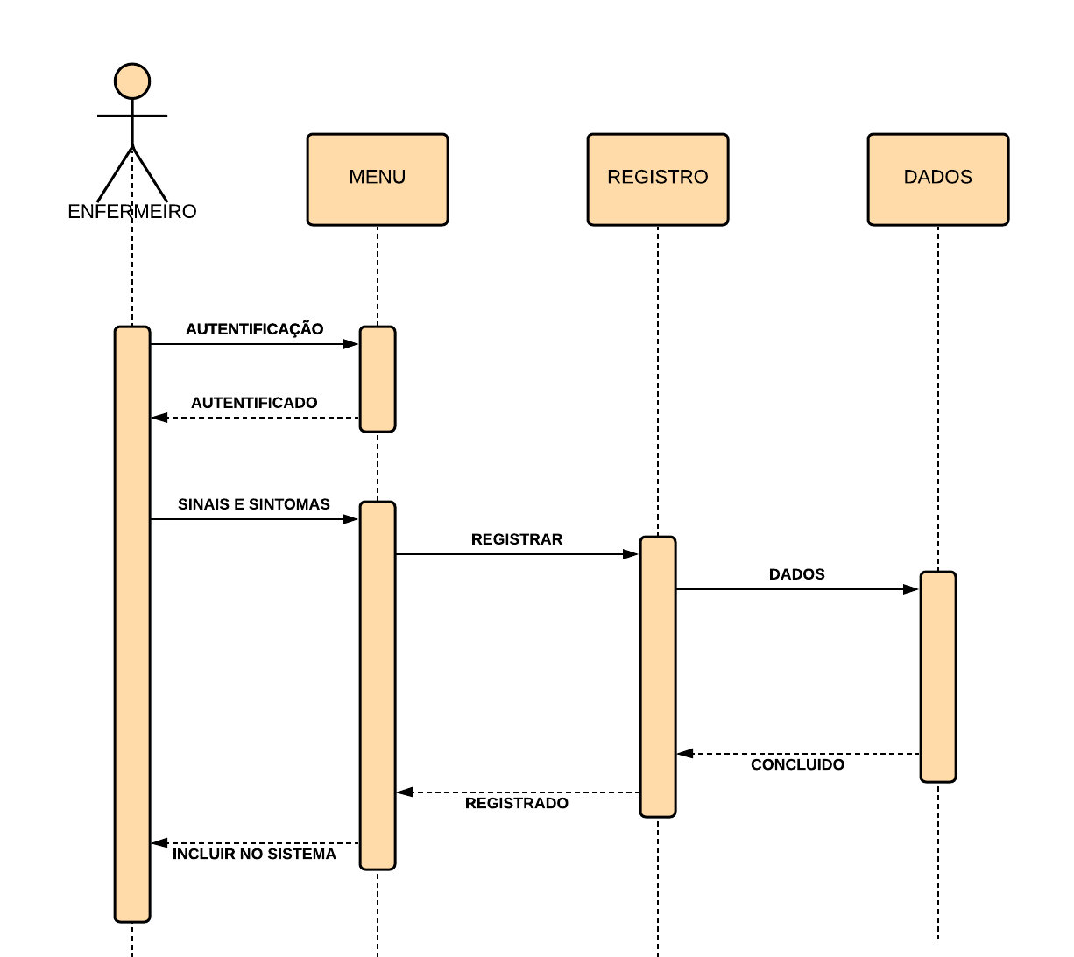

**Figura 11:** diagrama de sequência do caso de uso do enfermeiro.

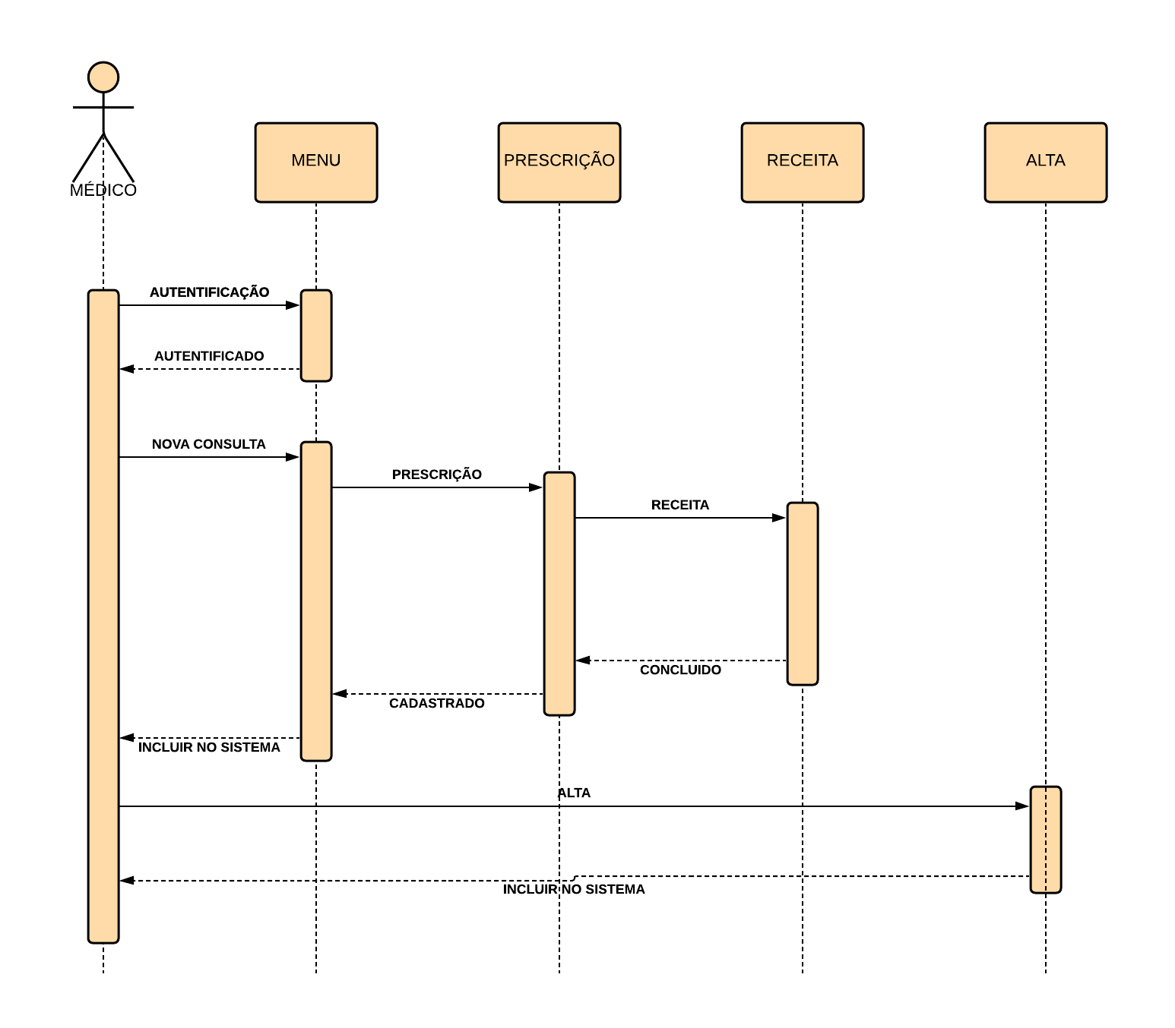

**Figura 12:** diagrama de sequência do caso de uso do médico.

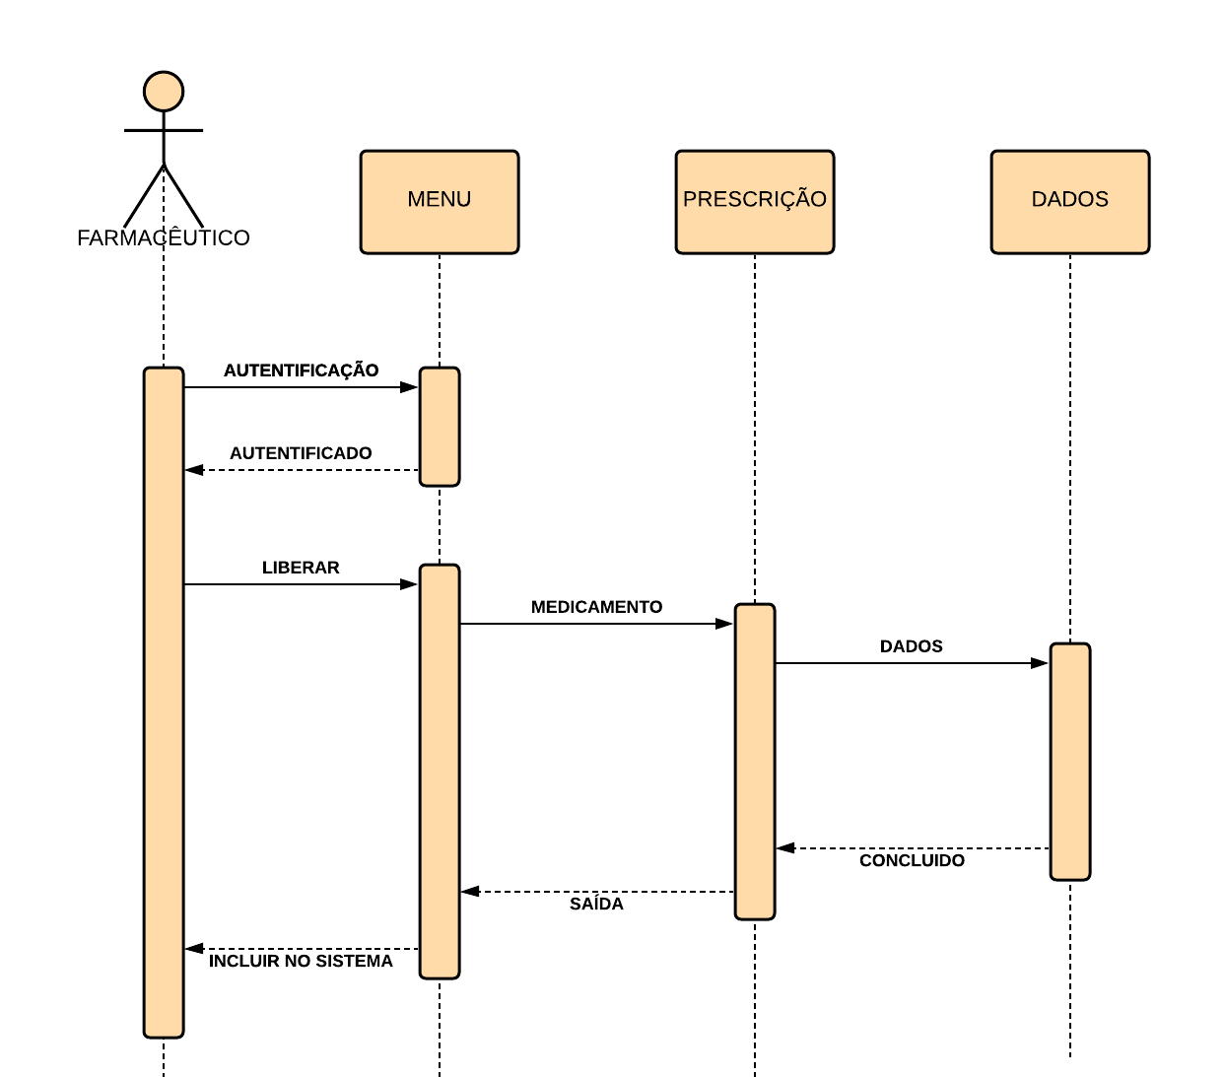

**Figura 13:** diagrama de sequência do caso de uso do farmacêutico.

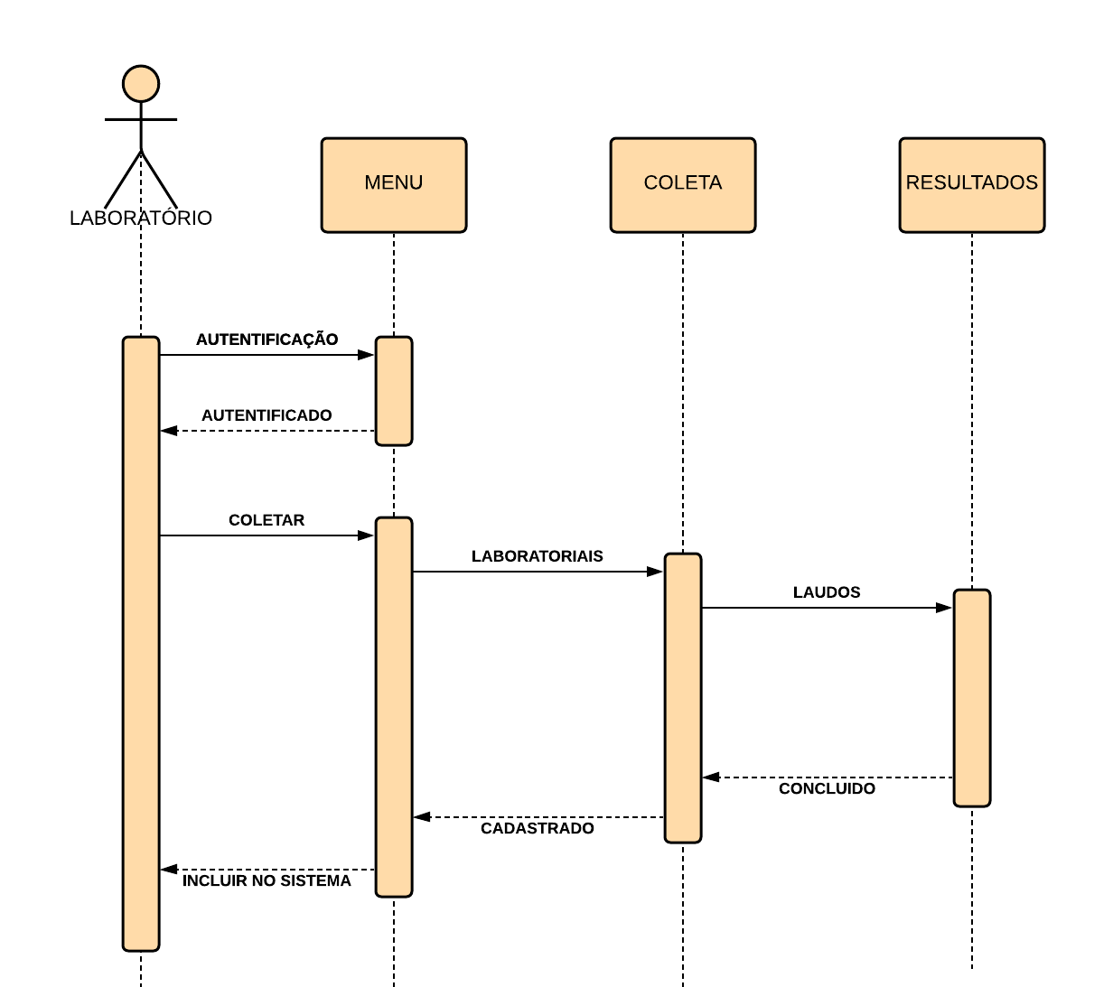

**Figura 14:** diagrama de sequência do caso de uso do laboratório.

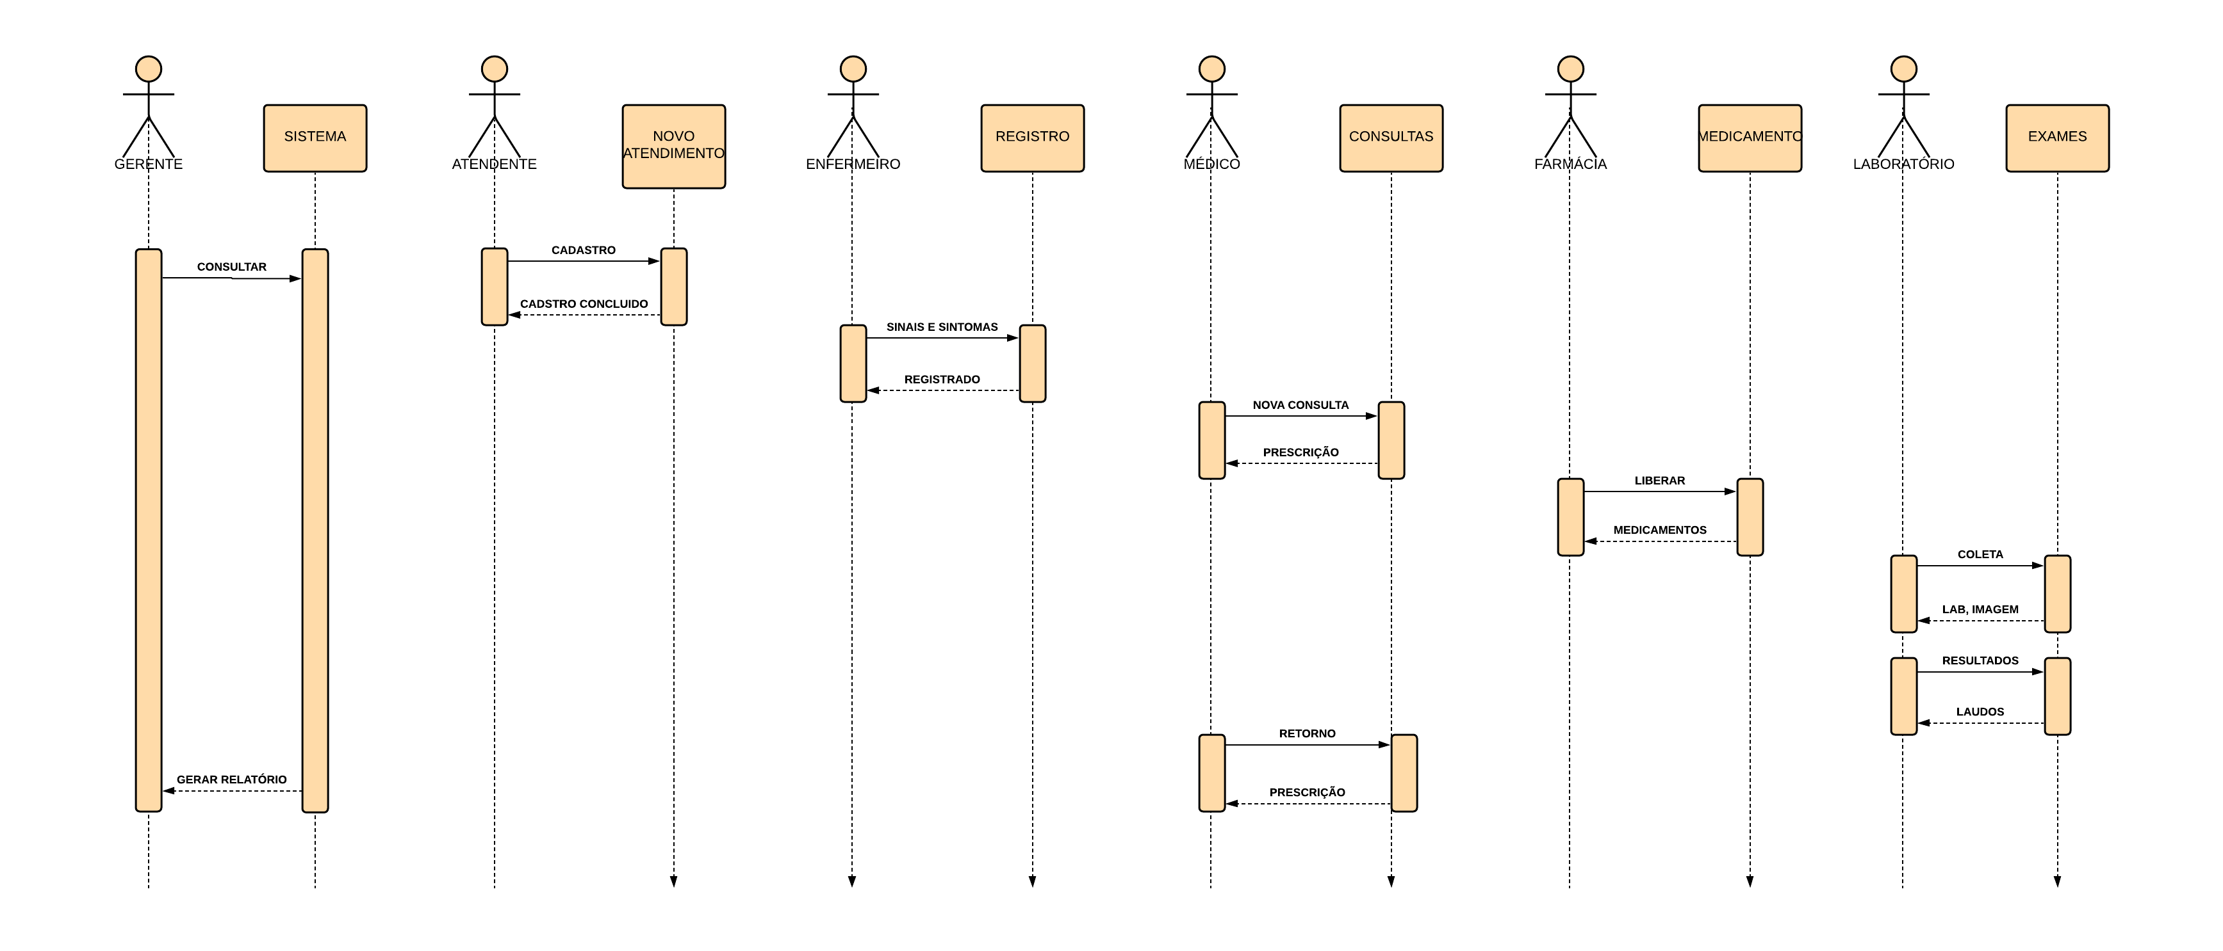

**Figura 15:** diagrama de sequência do caso de uso do gerente.

**REFERENCIAS**

ELETRONICA/S.A. **Eletrônica no dia-a-dia.** Disponível em:<[Eletrônica no dia-a-dia. (eletronicasa.com.br)](https://eletronicasa.com.br/eletronica-no-seu-dia-a-dia/)>. Acesso em: 04 de janeiro de 2021.

**ZANDONADI,** Fernando Henrique Máximo. **SISTEMA PARA GERENCIAMENTO DE FARMÁCIA.** Disponível em:<**1111321088**.pdf (femanet.com.br[)](https://eletronicasa.com.br/eletronica-no-seu-dia-a-dia/)>. Acesso em: 04 de janeiro de 2021.

**NAKAGAWA**, Profa. Dra. Elisa Yumi **MODELOS DE PROCESSO DE SOFTWARE.** Disponível em:< [Aula02_ModelosProcessos.pdf (usp.br)](https://edisciplinas.usp.br/pluginfile.php/839466/mod_resource/content/1/Aula02_ModelosProcessos.pdf)>. Acesso em: 04 de janeiro de 2021.

**©2021 Lucid Software Inc.** Disponível em:< [Diagrama de caso de uso UML: O que é, como fazer e exemplos | Lucidchart](https://www.lucidchart.com/pages/pt/diagrama-de-caso-de-uso-uml)>. Acesso em: 04 de janeiro de 2021.

Rede SANZA. **Análise de Requisitos.** Disponível em:< [Diagrama de casos de uso. O que é e como fazer? (analisederequisitos.com.br)](https://analisederequisitos.com.br/uml-entenda-o-diagrama-de-casos-de-uso/)>. Acesso em: 04 de janeiro de 2021.